Do obrazków dopisz nazwy kwiatów.
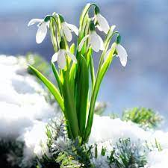  ......................................................... | 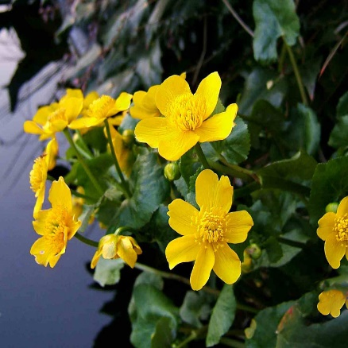  ......................................................
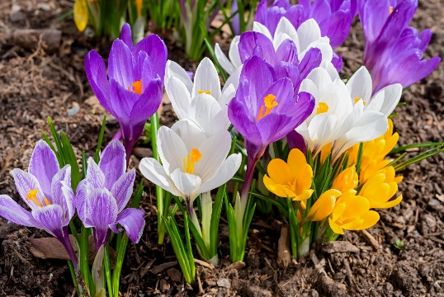  ............................................................. | 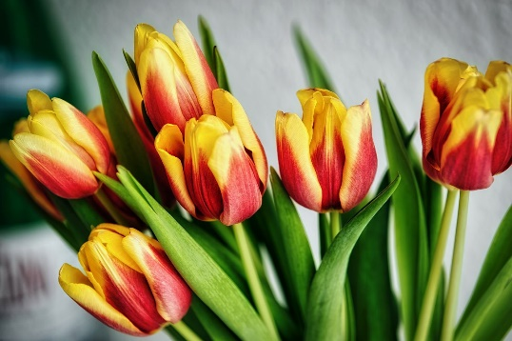  .............................................................
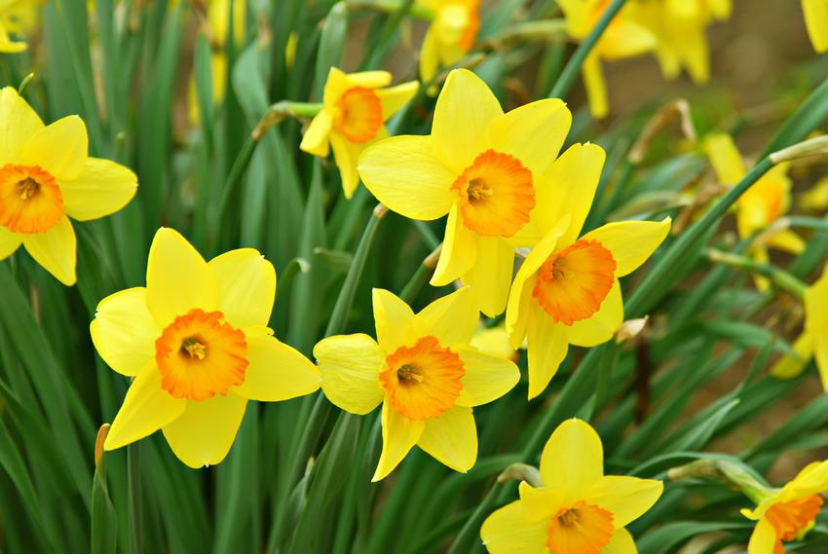  ........................................................... | 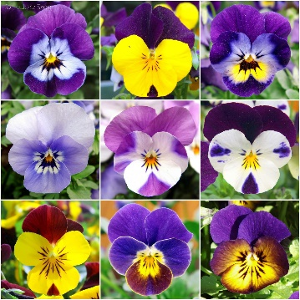  ................................................................
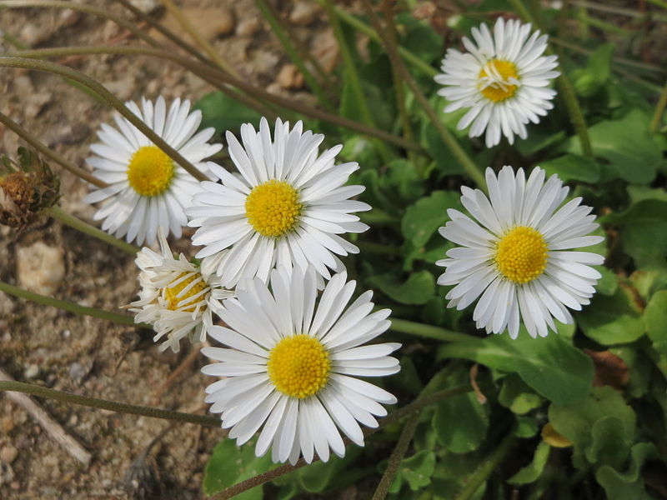  .......................................................... | 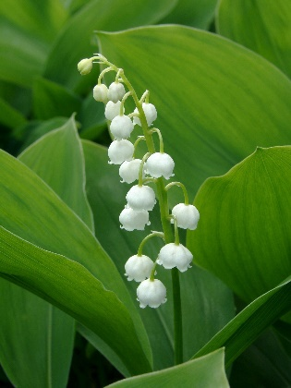  ............................................

Przebiśniegi, stokrotka, krokusy, kaczeńce, tulipany, żonkile

Przeczytać wiersz i do tabelki wypisać środki stylistyczne.

Anna Łady – Grodzicka „Wiosenne kwiaty”

Już kwiaty zakwitają
W lasach, ogrodach i na łąkach
- mówią o tym, że nadszedł
Czas wiosny i słonka.
Przyszły do nas kwiaty w gości
W swej wiosennej szacie,
Popatrzcie uważnie, może je poznacie?
Pierwszy to przebiśnieg biały.
Drugi – to stokrotka, kwiatek bardzo mały,
Trzeci jest jak złota łąka,
To kaczeniec cały w pakach.
Czwarty to krokus fioletowy,
Piąty – tulipan purpurowy,
I szósty – to żonkil w żółtym kolorze,
Ten ostatni słoneczny kwiatek
Do wazonu włożę.

Środki stylistyczne | Przykłady z wiersza
Epitety

Metafory

Porównania

